Course
d'orientation
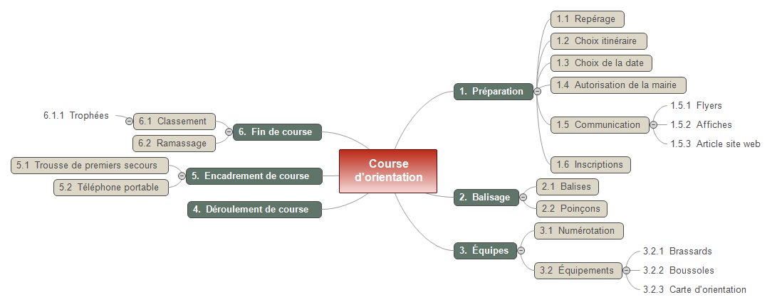

Préparation

Repérage

Choix itinéraire

Choix de la date

Autorisation de la mairie

Communication

Flyers

Affiches

Article site web

Inscriptions

Balisage

Balises

Poinçons

Équipes

Numérotation

Équipements

Brassards

Boussoles

Carte d'orientation

Déroulement de course

Encadrement de course

Trousse de premiers secours

Téléphone portable

Fin de course

Classement

Trophées

Ramassage

